江西省金溪县第二中学九年级物理《16.2串、并联电路电压的规律（一）》导学案
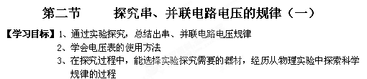
【学习重点】1、通过实验数据，归纳出串、并联电路电压规律
2、学会用电压表测量用电器两端的电压
【学习难点】1、通过实验数据，归纳出串、并联电路电压规律
2、在探究过程中，能选择实验探究需要的器材，经历从物理实验中探索科学规律的过程
【知识链接】串联、并联电路中电流规律
【导入新课】
1、电压表在使用时应注意哪些问题？
2、家用电器是_______联；街上的路灯是_______联；圣诞树小彩灯一般是_______联。
3、串、并联电路中电流有什么特点？
4、如果两个不同的灯泡分别以串联和并联的形式接在同一电路中，同一灯泡在两种不同连接的形式里亮度相同吗？它们两端的电压怎样？

【探究新知】
- 探究串联电路各点间电压的关系
提出问题：
如图把两个灯泡L₁、L₂串联起来接到电源上，L₁两端的电压、L₂两端的电压、L₁与 L₂串联后两端电压即电源两端电压有什么关系？
你的猜想：
设计实验：（小组讨论后设计实验方案，然后阅读课本第60页）
1、设计实验电路图：把三次测量的电路图分别画在下面，并标明电压表的正负接线柱。
2、设计实验表格： 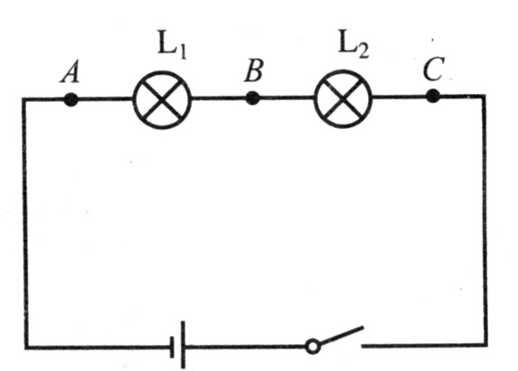
实验次数 |  | L₁两端的电压U1(V) | L₂两端的电压U2(V) | L₁、L₂两端总电压U(V)[来源:学|
两个相同灯泡 | 1[
两个相同灯泡 | 2
两个不同灯泡 | 1
两个不同灯泡 | 2
3、设计实验步骤：
（1）在连接实物图之前，开关应该______
（2）闭合开关，用电压表测出L₁两端的电压；在测L₂两端的电压时,钦钦同学为了节省实验的时间,采用以下方法:电压表所接的B接点不动,只断开A接点,并改接到C接点上；能否测出L₂两端的电压?为什么?
A21
B21
C21
S
L₂
L₁
V

进行实验并收集证据：
分析和论证
思考：
1、实验时L₁、L₂两个灯泡能否一样？为什么？
2、⑴实验若选择规格相同的灯泡，灯的亮度如何?通过它们的电流有什么关系？它们两端的电压又有什么关系？实验若选择规格不同的灯泡，灯的亮度如何?通过它们的电流有什么关系？电压呢？

⑵为什么要进行多次实验？目的是___________________________________。
实验结论：
交流：把你的探究过程和结论告诉同学和老师，同学之间互相比较一下，
看看有什么不同，想一想“我的为什么和别人的不一样？既要改正自己的不足之处，又要为自己的正确观点和做法辩护。把交流情况简要记录下来

【达标练习】
- 节日里安装彩灯，现在手头上有几十个彩灯泡，工作时两端的电压都是10V，要用家庭电路供电，则采用的方法是将 只灯泡 联接入电路中。
2、如右图所示的电路中，当开关S断开时，下列说法中正确的是 （ ）
·
×
A、开关两端的电压为零 B、电灯两端的电压为零
C、电源两端的电压为零 D、以上说法都不正确
3、如下图所示，若电源电压是6 V，电压表的示数如下图，则L1两端的电压是【 】
A、2.3V B、6V C、3.7V D、11.5V
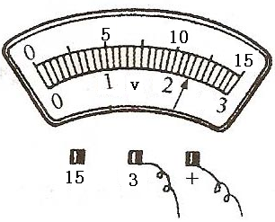

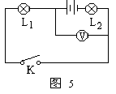

【学案整理】
用电压表测电路中电压时，先将电路连接好后，再把电压表并联在被测电路两端。注意电压表的正负接线柱的连接。

